IL VANTAGGIO DI PROGETTARE IN TOTALE SICUREZZA E IGIENE CON PLANIT
Planit partecipa alla realizzazione di alcuni spazi nella Lucia Magnani Health Clinic e Ospedale di San Candido (BZ)

Mantenere le superfici pulite e igienizzate è fondamentale e a volte una detersione regolare e profonda con prodotti specifici non basta. Oggi è possibile agevolare il mantenimento di un ambiente pulito e sicuro attraverso superfici continue, come quelle ottenute con l’utilizzo del solid surface Corian®.
Grazie alla compattezza della superficie e alle sue naturali proprietà, il materiale non favorisce la formazione di funghi e batteri.

È questo il caso dei prodotti in DuPont™ Corian® di PLANIT, realizzati anche attraverso l’esperienza più che ventennale nella tecnica della termoformatura e prodotti interamente all’interno degli stabilimenti aziendali.

Il materiale ha naturali caratteristiche che proteggono le superfici dall’usura e dal proliferare di funghi e batteri. Composto per 2/3 da minerali naturali e per 1/3 da resina acrilica, il Corian® non è poroso e resiste ad agenti atmosferici e sollecitazioni dell’uso quotidiano come urti, graffi, macchie; è ripristinabile con un normale detergente delicato e una spugnetta abrasiva, ma è raro che si scalfisca. Inoltre, è inerte e atossico a temperature normali, sicuro in caso di incendio, perciò molto usato nei luoghi pubblici.

Forte e durevole, il Corian® ha dato prova di resistenza nel tempo. Soprattutto nel settore pubblico l’uso di questo materiale si è rivelato un ottimo investimento, perché non ha bisogno di manutenzione se non la pulizia quotidiana. Scuole, ospedali, aree di servizio autostradali, aeroporti, hotel e camping risparmiano così sui costi di manutenzione e smaltimento.

Il punto di forza fondamentale è il fatto che sia igienico e compatto: non è poroso, i punti di giuntura sono impercettibili, funghi e batteri non attecchiscono. Per questo il Corian® è certificato materiale igienico ai sensi della norma internazionale DIN EN ISO 846.

Le prestazioni ambientali di DuPont™ Corian® hanno ottenuto certificazioni da parte di prestigiose organizzazioni indipendenti (come GreenGuard®, NAHB North American Builders Association, U.S. Green Building Council’s LEED® Green Building Rating System, Scientific Certification Systems, Ecospecifier). Anche le prestazioni igieniche di DuPont™ Corian® sono state certificate da importanti istituzioni indipendenti (come LGA QualiTest, NSF International e Royal Institute for Public Health).

Il potenziale sopra citato ha reso PLANIT, esperta nella lavorazione del Corian® e nella realizzazione di progetti su misura, la soluzione perfetta per alcune situazioni che necessitavano di un ambiente sartoriale, sicuro e pulito.

Lucia Magnani Health Clinic.
Progettato da bbspa&partners (Forlì).
Arredo completo fornito da Starpool Wellness Concept
Prodotto realizzato e fornito da PLANIT: vasca da bagno Aquarius in Corian® Glacier White con scarico a sfioro, successivamente rivestita esternamente in Gress Porcellanato.
Ph credits Maurizio Marca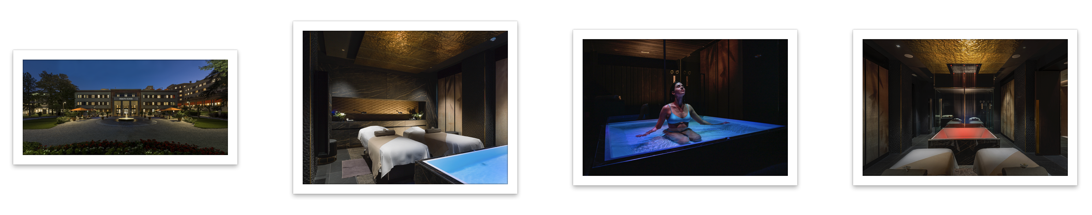

Ospedale di San Candido (BZ)
Realizzato in collaborazione con Ladurner Hospitalia Gmbh Merano, (BZ)
Prodotti utilizzati: Piani in Corian® color Cameo, lavelli Sweet 804 in Corian(R) Cameo, rivestimenti a parete, utili ad una semplice ed efficace igienizzazione nelle stanze di degenza.
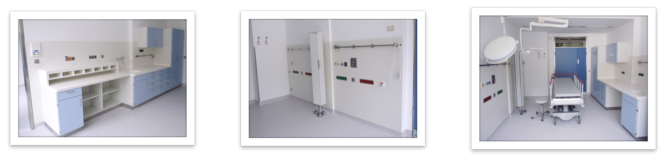

Caratteristiche estetiche del Corian®:
- Omogeneo. Colori e texture sono presenti in tutto lo spessore del materiale e non sbiadiscono con il passare del tempo né con la luce.
- Traslucido. Corian® è un materiale traslucido perché una parte della luce a cui viene esposto penetra nello spessore. Si può quindi retroilluminare con luci a LED per ottenere effetti unici nel loro genere, non replicabili con altri materiali.
Le prestazioni ambientali di DuPont™ Corian® hanno ottenuto certificazioni da parte di prestigiose organizzazioni indipendenti come:

- GreenGuard®
- NAHB North American Builders Association
- U.S. Green Building Council’s LEED® Green Building Rating System
- Scientific Certification Systems, Ecospecifier

Anche le prestazioni igieniche di DuPont™ Corian® sono state certificate da importanti istituzioni indipendenti come:

- LGA QualiTest
- NSF International
- Royal Institute for Public Health

